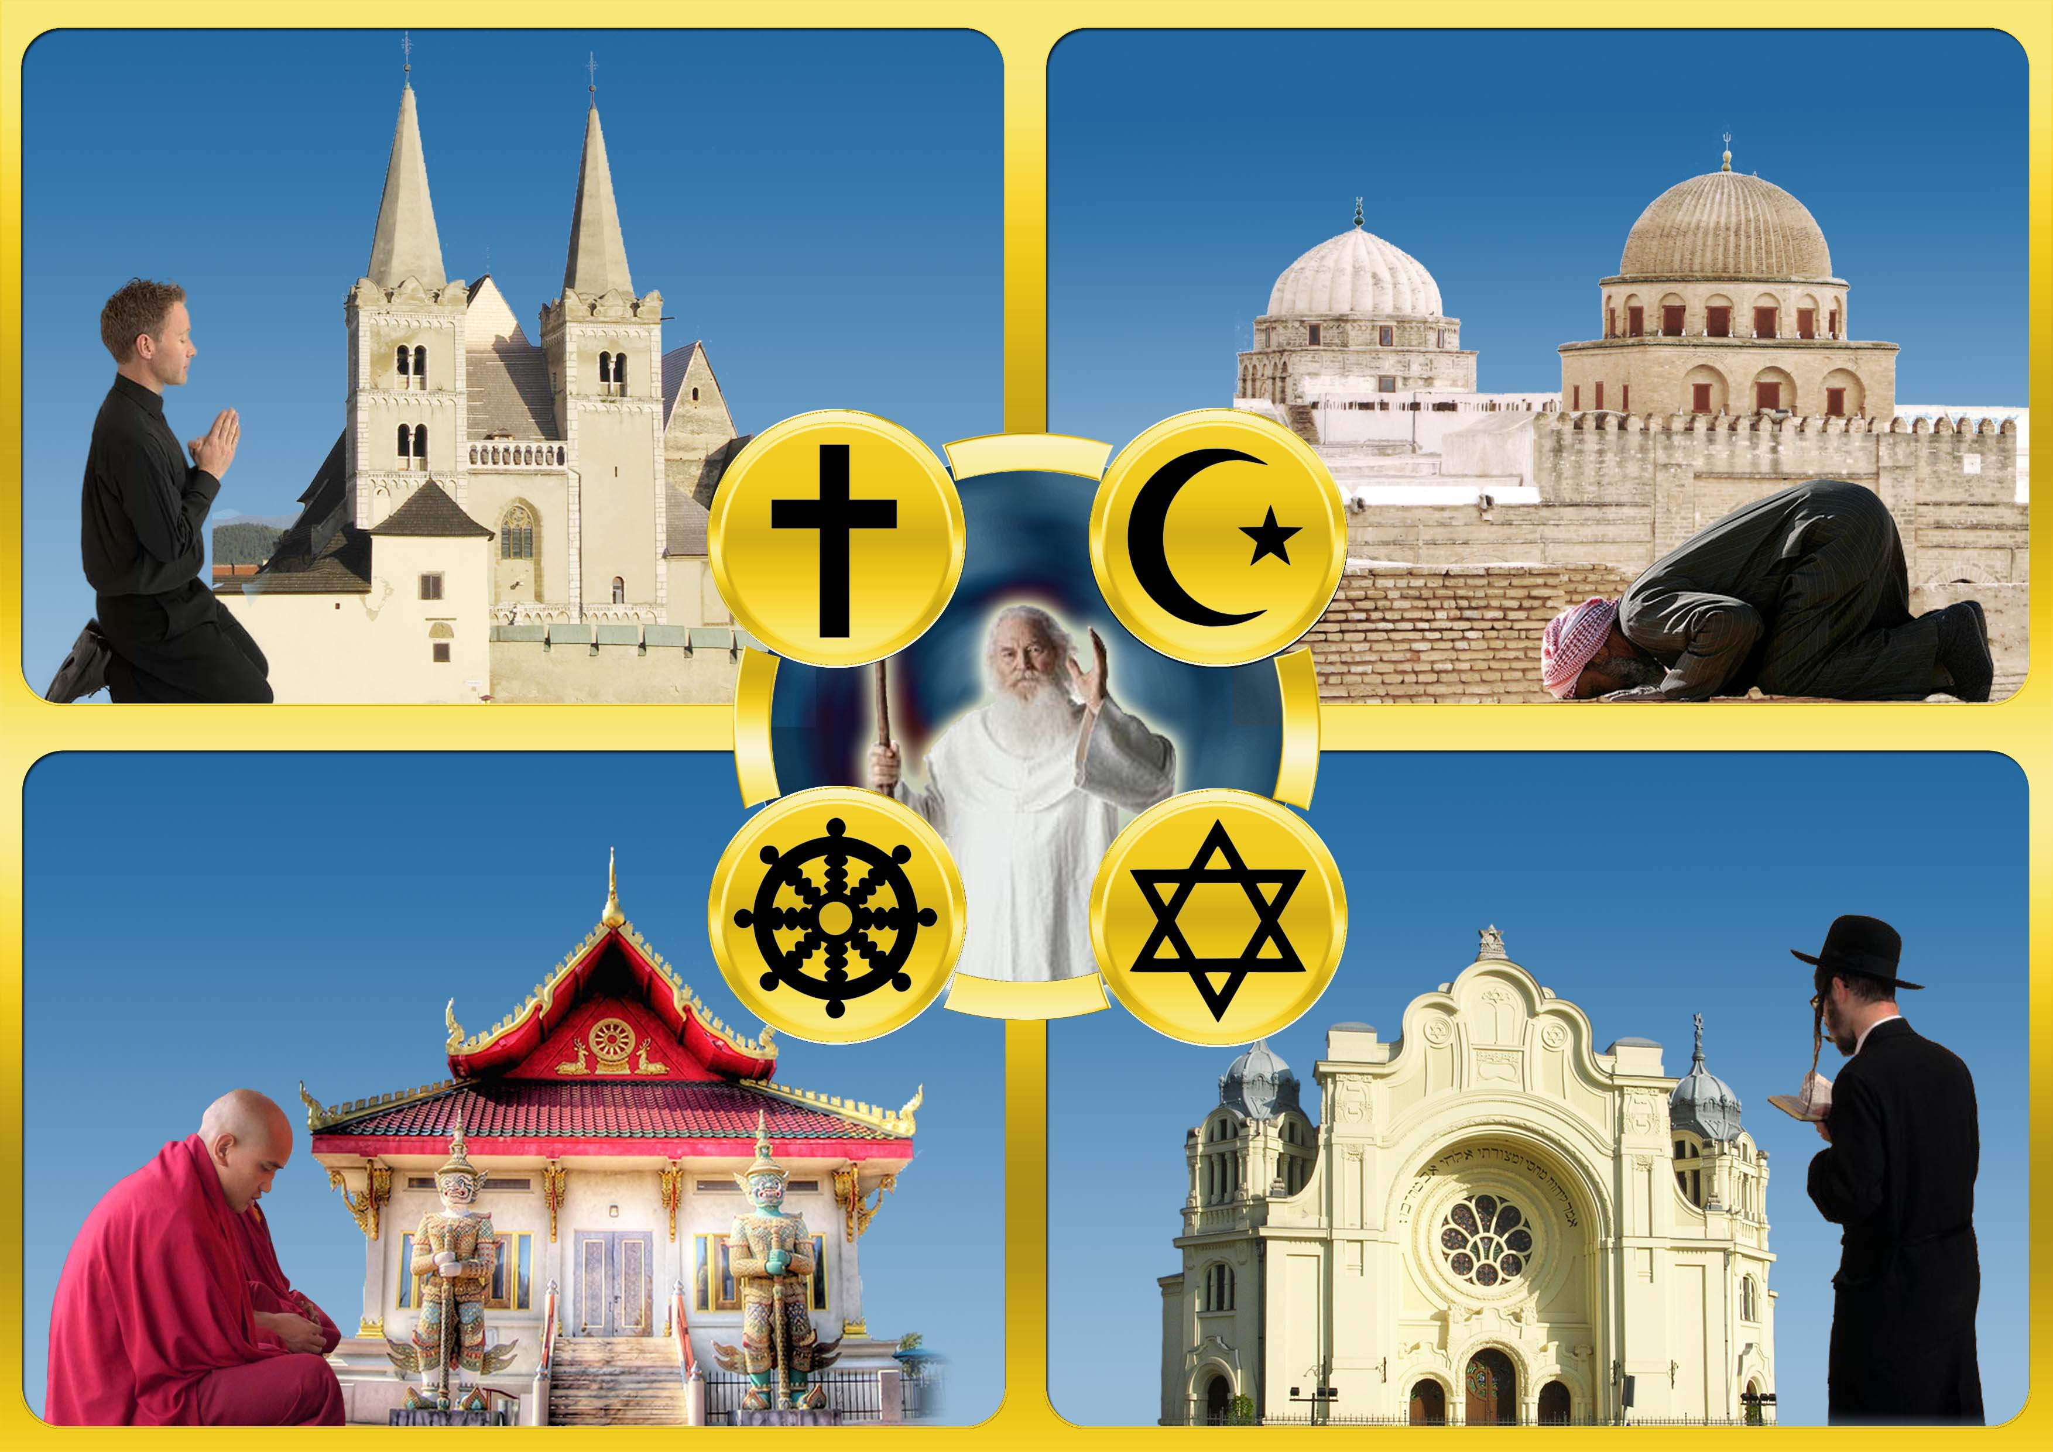
Náboženstvá - blokujúce zátky k stvoriteľovi (v texte)
Obrázok zobrazuje pozíciu veriacich, náboženstiev a Boha. Náboženstvá nikdy neopustia svoje miesto, aby nestratili svoju funkciu sprostredkovateľa, masy veriacich (ovečky) a vplyv v spoločnosti. Každý, kto sa rozhodne obísť týchto sprostredkovateľov (zátky), je ich nepriateľ, prípadne zablúdená ovečka.

